Відокремлений структурний підрозділ
«Фаховий коледж інформаційних технологій»
Національного університету «Львівська політехніка»



Лабораторна робота №13
З дисципліни «Програмування Python»

Виконав:
студент групи КНк-43
Леськів Д. Р.

Перевірив:
Крупа С.М.

Львів 2026
Тема: Кортежі та словники. Практичні приклади.

Мета: Ознайомитися з поняттями кортежів і словників у Python, навчитися створювати їх, працювати з елементами та застосовувати на практиці.

Завдання:
- Створити кортеж із 5 чисел і вивести перший та останній елемент.
- Створити кортеж, що містить ім’я та прізвище студента. Вивести його у форматі «Прізвище Ім’я».
- Створити словник із трьома парами «ключ: значення» (наприклад, про студента: ім’я, вік, група). Вивести усі значення.
- Написати програму, яка додає нову пару «ключ: значення» у словник і виводить оновлений словник.
- Створити словник із кількома словами англійською мовою як ключами та їх перекладом українською. Реалізувати «міні-словник»: користувач вводить слово англійською, програма повертає переклад.
- Створити словник товарів (назва → ціна). Напишіть програму, яка рахує загальну вартість покупки, якщо користувач вводить кількість кожного товару.

Теоретичні відомості:
- Кортеж (tuple): впорядкована колекція елементів, яка є незмінною (immutable). Створюється за допомогою круглих дужок (), елементи доступні за індексами, але не можуть бути модифіковані після створення.
- Словник (dict): колекція пар «ключ: значення», яка використовується для швидкого пошуку даних за унікальним ключем. Створюється за допомогою фігурних дужок {}.
- Основні операції та методи словника:
  - Доступ до значення: dict[key];
  - Додавання або зміна значення: dict["key"] = value;
  - Видалення пари: del dict[key];
  - keys() — повертає всі ключі словника;
  - values() — повертає всі значення словника;
  - items() — повертає всі пари «ключ-значення» у вигляді кортежів.

Хід виконання роботи:
Повний код програми (main.py):
# Завдання 1: Кортеж із 5 чисел, перший та останній елементи
numbers_tuple = (10, 20, 30, 40, 50)
print("Перший елемент:", numbers_tuple[0])
print("Останній елемент:", numbers_tuple[-1])
print("-" * 30)

# Завдання 2: Кортеж з ім'ям та прізвищем у форматі "Прізвище Ім'я"
student_tuple = ("Тарас", "Шевченко")
print(f"{student_tuple[1]} {student_tuple[0]}")
print("-" * 30)

# Завдання 3: Словник з трьома парами та виведення всіх значень
student_dict = {"name": "Іван", "age": 20, "group": "КІ-21"}
print("Усі значення словника:", list(student_dict.values()))
print("-" * 30)

# Завдання 4: Додавання нової пари "ключ: значення" у словник
student_dict["city"] = "Львів"
print("Оновлений словник:", student_dict)
print("-" * 30)

# Завдання 5: Міні-словник перекладу з англійської на українську
dictionary = {
"apple": "яблуко",
"book": "книга",
"cat": "кіт",
"sun": "сонце",
"python": "пайтон",
}
user_word = input("Введіть слово англійською: ").strip().lower()
if user_word in dictionary:
print(f"Переклад: {dictionary[user_word]}")
else:
print("Слово відсутнє у словнику.")
print("-" * 30)

# Завдання 6: Словник товарів та розрахунок загальної вартості покупки
products = {"хліб": 25.0, "молоко": 38.5, "яблука": 30.0, "сир": 120.0}

total_cost = 0.0
print("Каталог товарів та ціни за одиницю:")
for name, price in products.items():
print(f"- {name}: {price} грн")

print("\nВведіть кількість для кожного товару:")
for name, price in products.items():
qty = float(input(f"Кількість ({name}): "))
total_cost += qty * price

print(f"\nЗагальна вартість покупки: {total_cost:.2f} грн")

Результат виконання програми:
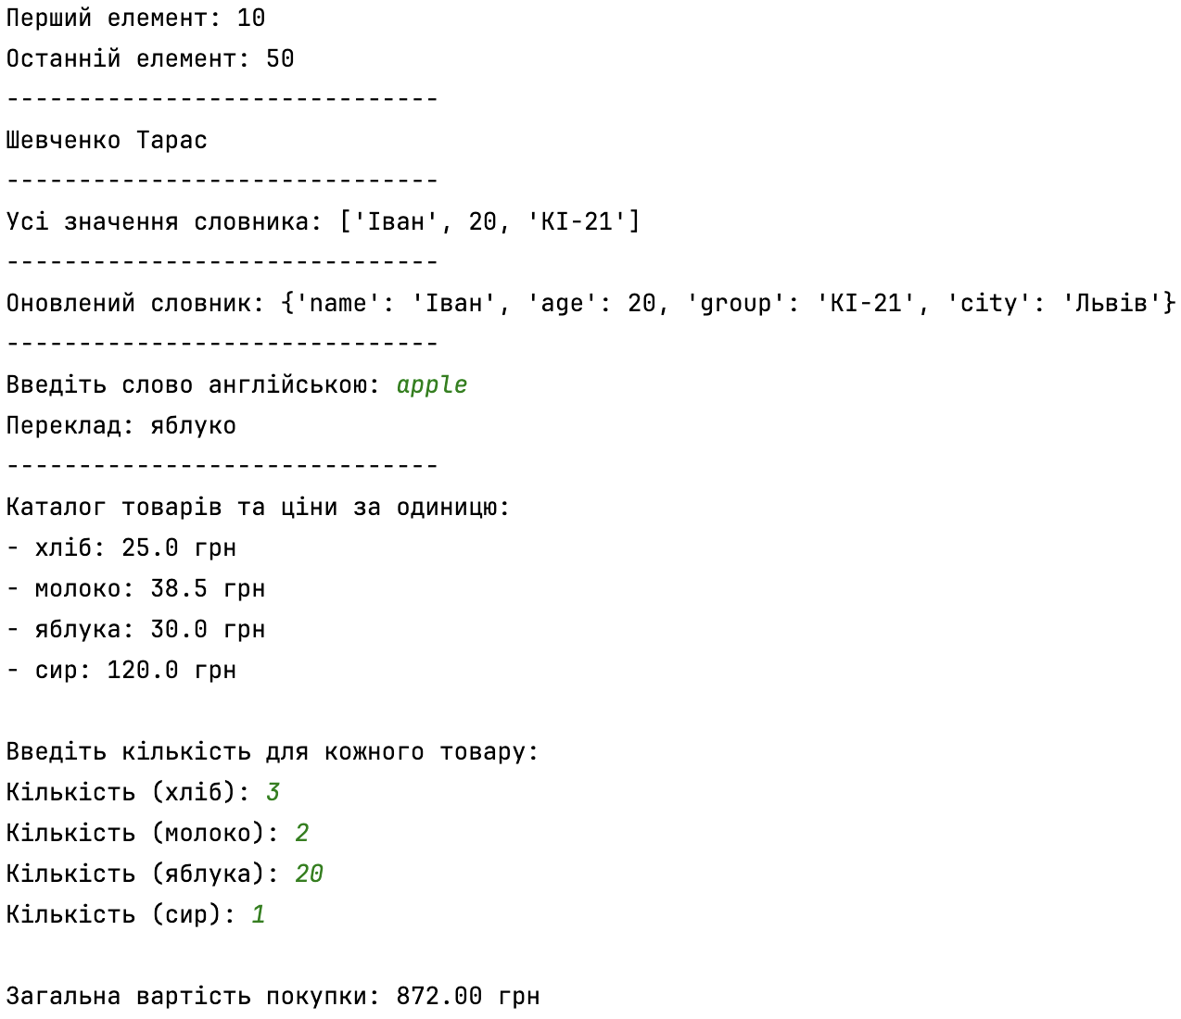
Контрольні питання:
- Чим кортеж відрізняється від списку?
Кортеж є незмінною (immutable) структурою даних, елементи якої не можна додавати, видаляти чи модифікувати після створення, на відміну від списку (list), який є змінюваним (mutable).
- Як створити словник у Python?
За допомогою фігурних дужок з парами ключ: значення (наприклад, d = {"a": 1, "b": 2}) або за допомогою функції dict().
- Як отримати всі ключі та значення словника?
Використовуючи метод .keys() для отримання ключів та метод .values() для отримання значень.
- Як додати новий елемент у словник?
Шляхом присвоєння значення за новим ключем: dict[new_key] = new_value.
- У яких випадках доцільно використовувати кортеж, а не список?
Коли необхідно захистити дані від випадкових змін (наприклад, конфігурації, географічні координати) або для покращення продуктивності роботи програми при зберіганні константних наборів даних.

Висновок: Під час виконання лабораторної роботи № 13 я засвоїв принципи роботи з такими структурами даних у Python, як кортежі (tuple) та словники (dict). Навчився створювати незмінні послідовності, використовувати словники для зберігання даних у форматі «ключ: значення», додавати нові елементи та застосовувати основні методи keys(), values() і items() для реалізації практичних завдань (пошуковий словник перекладу, розрахунок вартості покупок).

